Памятка для родителей.
Правила безопасного пребывания подростков в социальных сетях, форумах и на сайтах знакомств.

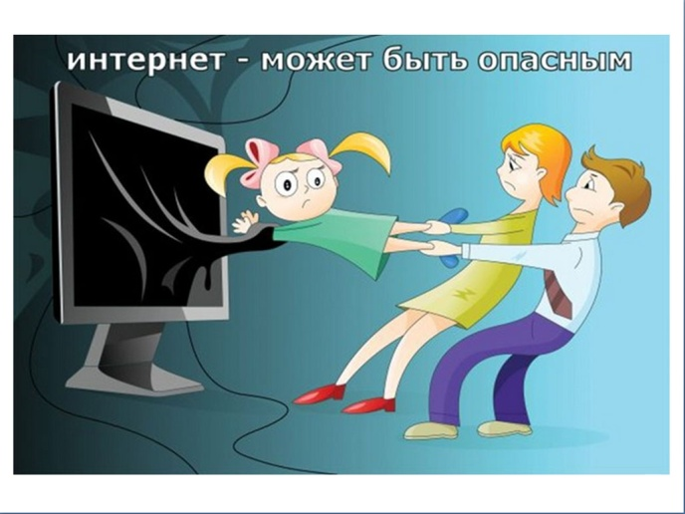
В настоящее время опасности, связанные с пребыванием в социальных сетях, выходят на первое место.
Важно объяснять подросткам, что имя (ник), картинки (аватарка) и наполнение страницы в социальной сети могут многое сказать о пользователе. Преступник может понять интересы подростка, его мировоззрение, религиозные предпочтения, определить его самооценку, и какой тип поведения ему свойственен. Например, выставление напоказ фотографий рядом с дорогими машинами, с коктейлями в дорогих клубах и другими атрибутами гламурности, часто говорит о неуверенности пользователя.
Поэтому для безопасности подростка и безопасности тех, кто ему дорог,
не рекомендуется размещать в социальных сетях:
- полную дату своего дня рождения (можно указать лишь день и месяц), а также свой адрес, номер телефона, место учёбы, место прогулок, время возвращения домой, сообщать в статусах, что кроме него, никого дома нет;
- информацию о родных людях: имена и даты рождения родственников, а также отмечать на фотографиях имена своих родственников и друзей;
- информацию о том, где подросток находится и куда собирается (можно использовать лишь прошедшее время, например, «вернулась из лагеря – вот мои фотографии»). Но необходимо учесть, что выставленными фотографиями может воспользоваться кто угодно;
- такую информацию, которая предназначена только определённым лицам, а о ней может узнать весь мир. Например, девушка отправляет в интернете сообщение о беременности своей задушевной подруге, а узнают о ней все желающие.

На просторах интернета много нежелательных и даже опасных ресурсов для подростков. Среди них сайты, содержащие:
- порнографию;
- жестокость, агрессию, насилие, расовую нетерпимость, экстремизм, употребление наркотиков;
- сведения о деструктивных сектах, раскручивающих на деньги, финансовые аферы, рассказывающих о способах суицида. Очень большая опасность заключается в том, что не всегда такие сайты можно определить с первого взгляда, даже взрослому;
- знакомства; эти социальные сети опасны заменой реальных увлечений, реальных встреч с друзьями на виртуальные, а также возможностью познакомиться со взрослым человеком, который имеет криминальные намерения. Преступник может назначить встречу в реальном мире, под видом друга или подружки из социальной сети или онлайн игры;
- с онлайн играми. Играя в эти игры, подросток может слишком глубоко погрузиться в виртуальный мир, из которого потом трудно будет выбраться. Игры со слишком жестоким или сексуальным сюжетом наносят вред психике. А многопользовательские миры еще и потенциально опасны игровыми партнерами, которыми могут оказаться криминальные элементы и разного рода извращенцы;
- с интернет-казино, ставками на спорт и другими подобными ресурсами, формирующими зависимость от азартных игр, стимулируют подростка на денежные траты и воровство;
- с финансовыми аферами. Аферисты всех мастей используют любую возможность для того, чтобы забрать деньги пользователей. Они часто привлекают к этому подростков, которые становятся слепым орудием в их руках.

Уберечь подростков от посещения подобных страниц в интернете на домашнем компьютере поможет:
- активация на компьютере «Родительского контроля» — специальной программы (или пакета программ);
- установка специализированного программного обеспечения, «детский браузер»;
- использование стандартных фильтров поисковых систем, например, Яндекса («семейный поиск») или Google («строгая фильтрация»);
- функции ограничения доступа в стандартных системах безопасности, например, в антивирусных пакетах;
- специализированные приложения для фильтрации запрещенных сайтов, например, KinderGate.

В интернете помимо опасностей социальных, есть ещё опасности чисто технические: вирусы, обманщики. Если не установить антивирусную программу, то легко можно заразить компьютер вредоносным программным обеспечением. Плоды вирусов: кража паролей и прочей конфиденциальной информации, спам от вашего имени, хулиганство, вымогательство, угрозы.

Родители должны знать, что подросток может выйти в интернет не только дома, но и у друзей, в школе или каких-то специализированных кружках, с любых мобильных устройств и где угодно. Существует много устройств для выхода во всемирную паутину, например, сотовый телефон, который трудно защитить от опасных сайтов. В данном случае могут помочь специальные дополнительные приложения.

Только ограничительные меры не смогут защитить подростка от опасных сайтов.
Главное - правильное воспитание и доверительные отношения с подростком. Взрослым необходимо принимать участие в его «виртуальной» жизни и помогать различать хорошее от плохого. Стимулировать у подростка развитие критического мышления. Время от времени сидеть рядом с ним, когда он играет в игры. Совместно посещать с подростком его любимые сайты, вникать в его интересы. Надо чаще говорить подростку о том, что не все люди в интернете являются теми, за кого себя выдают. Среди них есть мошенники, преступники, сектанты-вербовщики. Важно объяснить подростку, что не все, что он читает или видит в интернете — правда.
Родителям нужно помогать подростку решать его проблемы, даже если они кажутся им пустяковыми.
Необходимо объяснить подростку, что родители ему доверяют, но очень беспокоятся о его безопасности.
Правила безопасности пребывания в социальных сетях можно свести к 3 базовым принципам:
1. Предвидеть опасность
2. По возможности избегать опасности
3. При необходимости действовать совместно с педагогами и психологами.

И главное, все то, чему родители учат своего ребёнка, они должны подкреплять собственным примером.

